รายงานการปฏิบัติราชการประจำเดือน
ข้อมูล ณ วันที่ 30 มิถุนายน 2569

รายงานการปฏิบัติราชการประจำ เดือน มิถุนายน 2569
ประจำปีงบประมาณ พ.ศ. 2569
สถานีตำรวจภูธรบางสวรรค์

1. งานจราจร
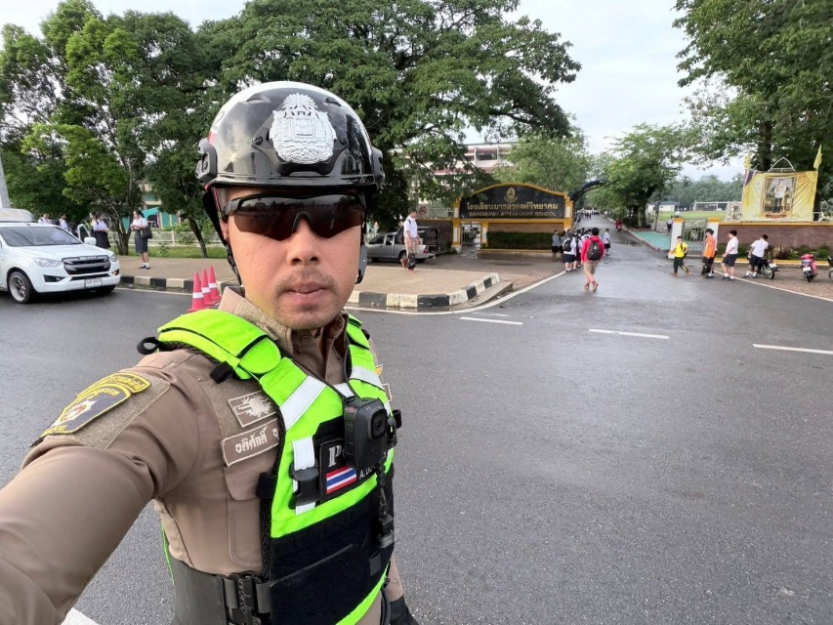
วันที่ 4 มิถุนายน 2569 เวลา 07.00 น.
ภายใต้อำนวยการของ
พ.ต.ท.สุริยัน เพชรช่วย สวญ.สภ.บางสวรรค์
มอบหมายให้
ร.ต.อ.นนทศร ชูเจริญวงศ์ รอง สว.จร.สภ.บางสวรรค์ พร้อมด้วย สายตรวจจราจร อำนวยความสะดวกการจราจรชั่วโมงเร่งด่วนบริเวณหน้าโรงเรียนบางสวรรค์วิทยาคม
สถานที่ : ถนนสาย 4009 ม.2 ต.บางสวรรค์ อ.พระแสง จ.สุราษฎร์ธานี


วันที่ 26 มิถุนายน 2569 เวลา 08.00 น.
ภายใต้อำนวยการของ
พ.ต.ท.สุริยัน เพชรช่วย สวญ.สภ.บางสวรรค์
มอบหมายให้
พ.ต.ท.ชัยยัน ชูแก้ว สวป.สภ.บางสวรรค์ พร้อมด้วย ร.ต.ต.สุทัศน์ ดิษฐแสวง รอง สว.(ป.) สภ.บางสวรรค์,
สายตรวจรถยนต์และสายตรวจจราจร ภารกิจอำนวยความสะดวกการจราจร ทางร่วมทางแยกรถนำขบวน รถปิดท้ายขบวนกิจกรรมเดินรณรงค์เนื่องในวันยาเสพติดโลกโรงเรียนอนุบาลเพียรจรัส
ใช้เส้นทาง : ถนนหน้าโรงเรียนอนุบาลเพียรจรัสต่อเนื่องถนนสาย 4009 ม.3 ต.บางสวรรค์ อ.พระแสง จ.สุราษฎร์ธานี
ประชาชนเข้าร่วม : 100 คน

